**МИНИСТЕРСТВО ЦИФРОВОГО РАЗВИТИЯ, СВЯЗИ И МАССОВЫХ КОММУНИКАЦИЙ РОССИЙСКОЙ ФЕДЕРАЦИИ**

**Ордена Трудового Красного Знамени**

**Федеральное государственное бюджетное образовательное учреждение высшего образования**

**«Московский технический университет связи и информатики»**

Кафедра математическая кибернетика и информационные технологии

**Отчет по лабораторной работе**

по дисциплине «Системный анализ и исследование операций»

Выполнили:

студенты группы БВТ2003  
Зайцева А. Ю  
Готовко А. В  
Гиндуллина А.   
Ушаков М.С

Проверил:  
Говоров П.М.

Москва 2023

**Задание:**

Фирма планирует реализовать два типа товаров Т1, Т2. Известны затраты на реализацию единицы товара, а также прибыль от реализации единицы товара.

|  |  |  |  |
| --- | --- | --- | --- |
|  | Т1 | Т2 | Суммарный объем (не более) |
| Рабочее время | 2 | 9 | 50 |
| Торговая площадь | 9 | 3 | 200 |
| Складские помещения | 5 | 10 | 100 |

Прибыль для 1-го типа товара составляет 9 тыс. руб., для 2-го типа товара 11 тыс. руб. Суммарная прибыль должна быть максимальной. Составить модель, решить задачу графическим методом и симплекс методом.

**Решение графическим методом:**

Необходимо найти максимальное значение целевой функции

**F = 9x1+11x2 → max,** при системе ограничений:

**2x1+9x2≤50, (1)**

**9x1+3x2≤200, (2)**

**5x1+10x2≤100, (3)**

**x1 ≥ 0, (4)**

**x2 ≥ 0, (5)**

Пересечением полуплоскостей будет являться область, координаты точек которого удовлетворяют условию неравенствам системы ограничений задачи. Построим прямую, отвечающую значению функции F = 9x1+11x2 = 0. **Вектор-градиент, составленный из коэффициентов целевой функции, указывает направление максимизации F(X). Начало вектора – точка (0; 0), конец – точка (9;11).** Будем двигать эту прямую параллельным образом. Поскольку нас интересует максимальное решение, поэтому двигаем прямую до последнего касания обозначенной области. На графике эта прямая обозначена пунктирной линией. Прямая F(x) = const пересекает область в точке D. Так как **точка D получена в результате пересечения прямых (5) и (3),** то ее координаты удовлетворяют уравнениям этих прямых:

**x2=0**

**5x1+10x2=100**

**x1 = 20, x2 = 0**

**F(x) = 9*20 + 11*0 = 180**

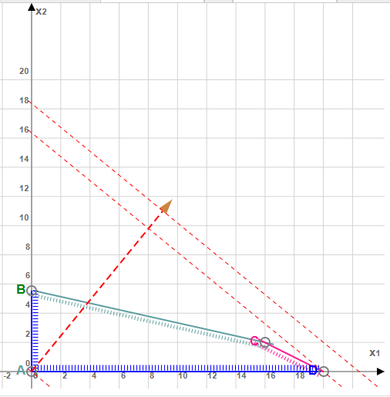

**Решение симплекс методом:**

F(X) = 9x1+11x2 , условия-ограничения:

2x1+9x2≤50

9x1+3x2≤200

5x1+10x2≤100

Переход к канонической форме: В 1-м неравенстве вводим базисную переменную x3. В 2-м неравенстве вводим базисную переменную x4. В 3-м неравенстве вводим базисную переменную x5.

2x1+9x2+x3 = 50

9x1+3x2+x4 = 200

5x1+10x2+x5 = 100

Матрица коэффициентов A = a(ij) этой системы уравнений имеет вид:

|  |  |  |  |  |
| --- | --- | --- | --- | --- |
| 2 | 9 | 1 | 0 | 0 |
| 9 | 3 | 0 | 1 | 0 |
| 5 | 10 | 0 | 0 | 1 |

A =

|  |
| --- |
|  |

**Базисное решение** называется допустимым, если оно неотрицательно.

|  |  |  |  |  |  |  |
| --- | --- | --- | --- | --- | --- | --- |
| Базис | B | x1 | x2 | x3 | x4 | x5 |
| x3 | 50 | 2 | 9 | 1 | 0 | 0 |
| x4 | 200 | 9 | 3 | 0 | 1 | 0 |
| x5 | 100 | 5 | 10 | 0 | 0 | 1 |
| F(X0) | 0 | -9 | -11 | 0 | 0 | 0 |

|  |  |  |  |  |  |  |
| --- | --- | --- | --- | --- | --- | --- |
| Базис | B | x1 | x2 | x3 | x4 | x5 |
| x2 | 50/9 | 2/9 | 1 | 1/9 | 0 | 0 |
| x4 | 550/3 | 25/3 | 0 | -1/3 | 1 | 0 |
| x5 | 400/9 | 25/9 | 0 | -10/9 | 0 | 1 |
| F(X1) | 550/9 | -59/9 | 0 | 11/9 | 0 | 0 |

|  |  |  |  |  |  |  |
| --- | --- | --- | --- | --- | --- | --- |
| Базис | B | x1 | x2 | x3 | x4 | x5 |
| x2 | 2 | 0 | 1 | 1/5 | 0 | -2/25 |
| x4 | 50 | 0 | 0 | 3 | 1 | -3 |
| x1 | 16 | 1 | 0 | -2/5 | 0 | 9/25 |
| F(X2) | 166 | 0 | 0 | -7/5 | 0 | 59/25 |

Среди значений индексной строки нет отрицательных. Поэтому эта таблица определяет оптимальный план задачи.

Окончательный вариант симплекс-таблицы:

|  |  |  |  |  |  |  |
| --- | --- | --- | --- | --- | --- | --- |
| Базис | B | x1 | x2 | x3 | x4 | x5 |
| x3 | 10 | 0 | 5 | 1 | 0 | -2/5 |
| x4 | 20 | 0 | -15 | 0 | 1 | -9/5 |
| x1 | 20 | 1 | 2 | 0 | 0 | 1/5 |
| F(X3) | 180 | 0 | 7 | 0 | 0 | 9/5 |

Оптимальный план можно записать так:

x1 = 20, x2 = 0

F(X) = 9*20 + 11*0 = 180

**Вывод:**

В ходе лабораторной работы мы решили задачу линейного программирования с помощью графического и симплекс методов. Все результаты сошлись, что позволяет сделать вывод, что решение правильное и оптимальное.